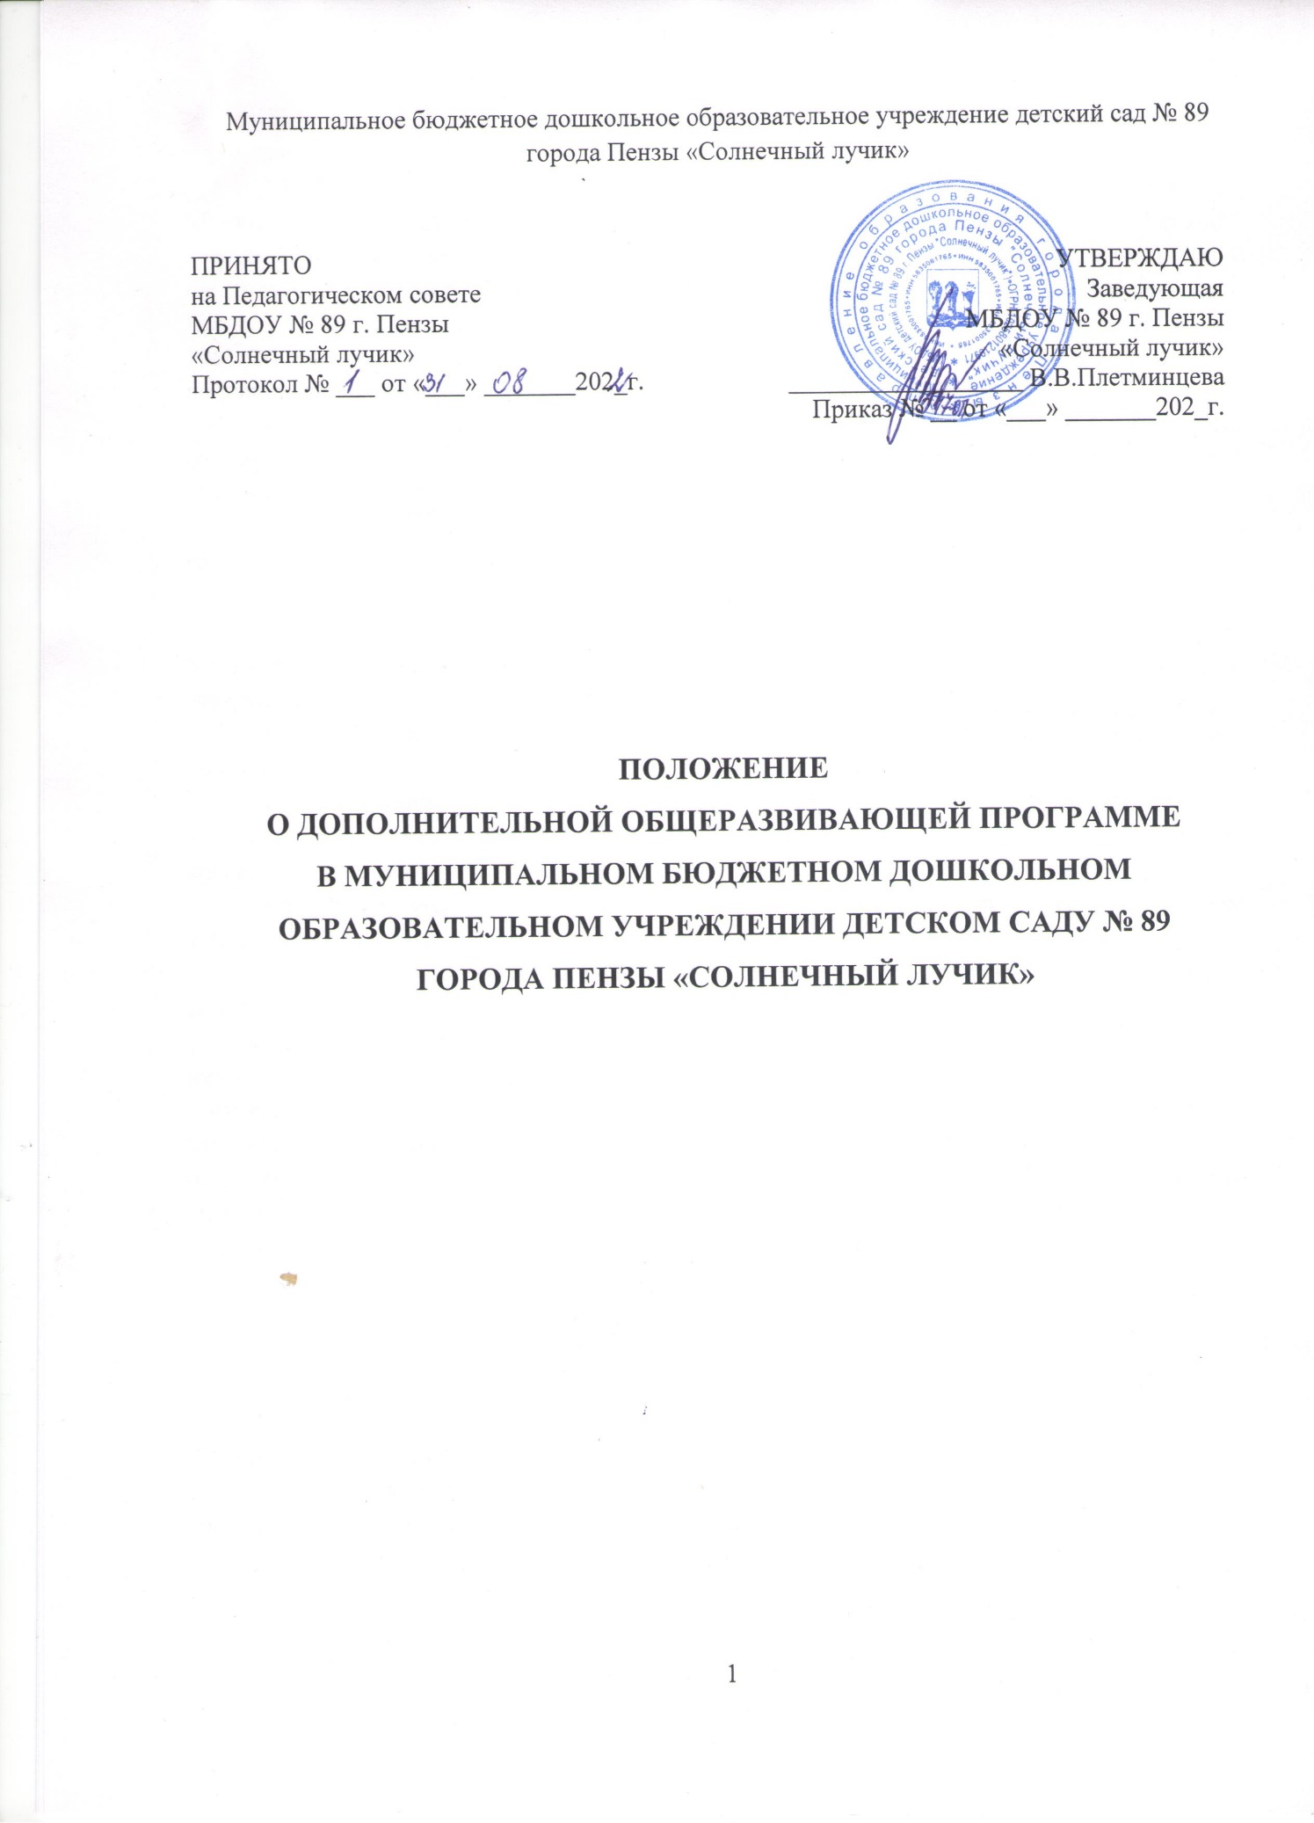

ОБЩИЕ ПОЛОЖЕНИЯ

1.1. Положение о дополнительной общеобразовательной программе (далее Положение) Муниципального бюджетного дошкольного образовательного учреждения детского сада № 89 города Пензы «Солнечный лучик» (далее Учреждение) разработано в соответствии с Федеральным Законом от 29.12.2012 г. № 273-ФЗ «Об образовании в Российской Федерации», Приказом Министерства образования и науки Российской Федерации от 9 ноября 2018 г. N 196 «Об утверждении Порядка организации и осуществления образовательной деятельности по дополнительным общеобразовательным программам», Уставом Учреждения.
1.2. Положение устанавливает единые требования к структуре и оформлению, а также регламентирует порядок рассмотрения, согласования и утверждения дополнительной общеобразовательной программы (далее Программа) в Учреждении.
1.3. Положение регламентирует реализацию Программы в течение всего календарного года, включая каникулярное время.
1.4. Программа составляется педагогическим работником Учреждения.
1.5. Допускается разработка Программы коллективом педагогов (творческой группой) Учреждения. Данное решение принимается коллегиально на педагогическом совете и утверждается приказом заведующего Учреждения.
1.6. Контроль за полнотой и качеством реализации Программы осуществляется заведующим и заместителем заведующего.
1.7. Положение о Программе вступает в силу с момента издания приказа «Об утверждении Положения о дополнительной общеразвивающей программе» и действует до внесения изменения.
1.8. Образовательную деятельность Учреждение осуществляет на государственном языке Российской Федерации.
1.9. Содержание образования по дополнительному образованию детей определяется дополнительными общеразвивающими программами, разрабатываемыми и реализуемыми Учреждении самостоятельно, и должно содействовать взаимопониманию и сотрудничеству между участниками образовательных отношений независимо от расовой, национальной, этнической, религиозной и социальной принадлежности, учитывать разнообразие мировоззренческих подходов, способствовать реализации права воспитанников и их законных представителей на свободный выбор мнений и убеждений, обеспечивать развитие способностей детей, формирование и развитие их личности в соответствии с принятыми в семье и обществе духовно-нравственными и социокультурными ценностями.
1.10. Программа хранится у педагога и заместителя заведующего.

2. ЦЕЛИ И ЗАДАЧИ ПРОГРАММЫ

2.1. Цель Программы — обеспечение обучения, воспитания, развития детей. В связи с этим содержание дополнительной общеобразовательной программы должно соответствовать:
− достижениям развития науки, техники, культуры, экономики, технологий и социальной сферы, российским традициям;
− соответствующему уровню общего образования — дошкольное образование;
− направленностям дополнительных общеразвивающих программ (технической, естественнонаучной, физкультурно-спортивной, художественной, туристскокраеведческой, социально-педагогической);
− современным образовательным технологиям, отраженным в принципах обучения (индивидуальности, доступности, преемственности, результативности); формах и методах обучения (дифференцированного обучения, занятиях, конкурсах, соревнованиях, экскурсиях, походах, игровых образовательных ситуациях, играх, и т.д.); методах контроля и образовательным процессом (анализе результатов деятельности детей); средствах обучения (перечне необходимого оборудования, инструментов и материалов в расчете на каждого ребенка);
быть направлено на решение следующих задач:
− формирование и развитие творческих способностей обучающихся;
− удовлетворение индивидуальных потребностей обучающихся в интеллектуальном, нравственном, художественно-эстетическом развитии, а также в занятиях физической культурой и спортом;
− формирование культуры здорового и безопасного образа жизни;
− обеспечение духовно-нравственного, гражданско-патриотического, военнопатриотического, трудового воспитания обучающихся;
− выявление, развитие и поддержку талантливых обучающихся, а также лиц, проявивших выдающиеся способности;
− профессиональную ориентацию обучающихся; − создание и обеспечение необходимых условий для личностного развития, профессионального самоопределения и творческого труда обучающихся;
− подготовку спортивного резерва и спортсменов высокого класса в соответствии с федеральными стандартами спортивной подготовки, в том числе из числа обучающихся с ограниченными возможностями здоровья, детей-инвалидов и инвалидов;
− социализацию и адаптацию обучающихся к жизни в обществе;
− формирование общей культуры обучающихся;
− удовлетворение иных образовательных потребностей и интересов обучающихся, не противоречащих законодательству Российской Федерации, осуществляемых за пределами федеральных государственных образовательных стандартов и федеральных государственных требований.

3. СТРУКТУРА ПРОГРАММЫ

3.1. Структура Программы выглядит следующим образом:
− Титульный лист;
− Пояснительная записка;
− Учебный план;
− Календарный учебный график;
− Содержание программы;
− Тематический план;
− Методическое обеспечение;
− Список литературы;
− Приложение (при наличии).
3.2. На титульном листе рекомендуется указывать:
− полное наименование образовательного учреждения;
− где, когда и кем утверждена Программа;
− название Программы;
− возраст детей;
− ФИО, должность автора(ов) Программы;
− название города, населенного пункта, в котором реализуется Программа;
− год разработки Программы.
3.3. В пояснительной записке к Программе следует раскрыть:
− направленность Программы;
− новизну (отличительные особенности), актуальность, педагогическую целесообразность;
− цель и задачи Программы:
Цель программы – предполагаемый результат образовательного процесса, к которому должны быть направлены все усилия педагога. Она может быть глобального масштаба (изменение формирования мировоззрения личности, ее культуры через новую образовательную систему); общепедагогического плана (нравственное воспитание личности, сплочение детского коллектива через создание авторской технологии и др.); дидактического плана (развитие личностных качеств, обучение, организация полноценного досуга, создание новой методики).
Конкретизация цели проходит в ходе определения задач (обучающих, развивающих, воспитательных) – путей достижения цели. Они должны соответствовать содержанию и методам предлагаемой деятельности. Формулировка задач должна включать ключевое слово, определяющее действие (оказать, освоить, организовать и т. д.).
− принципы построения программы;
− учебно-тематический план;
− отличительные особенности данной Программы от уже существующих;
− возраст детей, участвующих в реализации данной Программы, количество воспитанников в кружке, студии, их возрастные категории, а также продолжительность занятий, которые зависят от направленности дополнительных общеобразовательных программ и определяются локальным нормативным актом Учреждения.
− сроки реализации Программы (продолжительность образовательного процесса, этапы);
− формы и режим занятий;
− планируемые результаты и способы определения их результативности;
Планируемые результаты — требования к знаниям и умениям, критерии оценки. Здесь оценивается эффективность выполнения программы. В этом разделе необходимо дать характеристики знаний, умений, навыков по данному курсу; знание определяется в соответствии с теоретическими пунктами программы, умение — с практическими. Если программа рассчитана более чем на 1 год, то необходимо для каждого года обучения определяются критерии оценки результатов.
− формы подведения итогов реализации дополнительной образовательной программы (выставки, фестивали, соревнования, учебно-исследовательские конференции и т.д.).
− возрастные характеристики, формы занятий (аудиторные и внеаудиторные), год обучения, психолого-педагогические особенности, количество занятий и учебных часов в неделю, количество учебных часов за год.
3.4. Учебно-тематический план Программы может содержать перечень разделов, тем, количество часов по каждой теме с разбивкой на теоретические и практические виды занятий. Если программа рассчитана более чем на год обучения, то учебно-тематический план составляется на каждый год, а все остальные разделы программы могут быть общими.
3.5. Содержание Программы, возможно, отразить через краткое описание тем (теоретических и практических видов занятий) и предполагает выделение в тексте разделов и тем внутри разделов. В программе указывается общее количество часов, отведенных планом на изучение курса, и распределение часов по разделам и темам.
3.6. Методическое обеспечение Программы (разработки игр, бесед, походов, экскурсий, конкурсов, и т.д.); рекомендации по проведению практических работ, дидактический и игровой материалы. В этом разделе намечаются пути решения программных задач. Описываются методические приемы, методы работы с детьми, материально-технические условия, кадровые. Каждое занятие должно обеспечивать развитие личности воспитанника. Основными формами проведения занятий могут быть: занятия, НОД, игровые образовательные ситуации, беседы, встречи, экскурсии, игры, праздники, викторины, выставки, концерты и др.
3.7. Результатом обучения воспитанников по программе является: определенный объем знаний, умений и навыков, развитие способностей, повышение престижа кружков, студий, улучшение показателей адаптации в обществе, участие студий, кружков и его членов в массовых мероприятиях различного уровня: выставки, конкурсы, фестивали, соревнования, публикации.
3.8. Контроль за реализацией Программы может проводиться в разных формах: итоговое занятие, итоговый концерт, наблюдение за деятельностью детей, собеседование, конкурс, соревнование. и т.д.
3.9. Приводится список рекомендуемой и используемой литературы для педагога. Указываются: Ф.И.О. автора, заглавие, подзаголовок, составитель, редактор, художник, место издания, издательство, год издания (В соответствии с ГОСТ 7.1- 2003).
3.10. Приложения. Не обязательный раздел, в который могут быть включены: дидактические материалы, план методической работы педагога, план учебно-воспитательной работы и т. д.

4. ТРЕБОВАНИЯ К ОФОРМЛЕНИЮ ПРОГРАММЫ

4.1. Набор текста производится в текстовом редакторе Word for Windows с одной стороны листа формата А4, тип шрифта: Times New Roman, размер — 12 (14) пт. межстрочный интервал 1-1,5, выравнивание по ширине.
4.2. По контуру листа оставляются поля: левое и нижнее — 25 мм, верхнее – 20 мм, правое -10 мм.
4.3. Страницы Программы нумеруются, титульный лист считается первым, но не подлежит нумерации.
4.4. Список литературы строится в алфавитном порядке, с указанием названия издательства, года выпуска. Допускается оформление списка литературы по основным разделам образовательной области.
5. ПОРЯДОК ПРИНЯТИЯ И УТВЕРЖДЕНИЯ ПРОГРАММЫ

5.1. Дополнительная общеразвивающая программа дополнительного образования детей обновляется ежегодно, согласовывается на педагогическом совете ежегодно, утверждается приказом заведующего.
5.2. На титульном листе должны присутствовать гриф о рассмотрении и согласовании программы на педагогическом совете с указанием номеров протоколов и даты рассмотрения; гриф об утверждении программы заведующим со ссылкой на приказ по учреждению (номер приказа и дата подписания приказа).

6. КОНТРОЛЬ

6.1. Ответственность за полноту и качество разработки Программы возлагается на воспитателей и специалистов.
6.2. Ответственность за полнотой реализации Программ возлагается на заведующего, заместителя заведующего.

7. ХРАНЕНИЕ ПРОГРАММЫ

7.1. Программы хранятся в методическом кабинете ДОУ, воспитателей групп и специалистов.
7.2. Программа хранится 3 года после истечения срока ее действия.

Согласовано с Родительским комитетом

